虹科电子：优质的产品和可靠的技术支持为客户项目保驾护航

----2021慕尼黑上海电子展现场专访
来源： 仪商网
编者按：4月14-16日，2021慕尼黑上海电子展在上海新博览中心拉开帷幕。来自国内外的电子行业的多家知名企业在展会上盛装亮相，展示行业新气象，探索行业发展新路。
今年慕尼黑上海电子展吸引了数十家测试测量仪器厂商参展，包括国内知名测试测量仪器厂商优利德、鼎阳科技、固纬电子、致远电子、虹科电子、同惠电子、普源精电、航裕电源、大华电子、艾德克斯电子，以及国际品牌德国EA、英国比克科技、泰克科技、罗德与施瓦茨、是德科技等。
在这次展会上，《仪器仪表商情》记者走进多家知名测试测量仪器企业展位，采访展会现场负责人，深入了解仪器仪表、测试测量行业的新技术、新产品、新应用等发展趋势。以下是虹科电子的采访实录。
虹科电子：优质的产品和可靠的技术支持为客户项目保驾护航
虹科电子成立于1995年，总部位于中国广州，在北京、上海、西安、成都、武汉、深圳、和香港设有分支机构，并在台湾和美国硅谷成立了分公司。虹科耕耘的领域包括：工业通讯与物联网、嵌入式产品、传感器、车辆网络、汽车售后诊断、自动驾驶、自动化测试、环境监测、生物科技、卫星与无线电通信、射频/微波、AR/VR、网络安全和监测。虹科与全球知名企业合作，共同为中国市场用户提供先进的产品及技术方案。
虹科电子在仪器仪表行业深耕多年，在这次展会上展示了最新的产品及解决方案，包括FPGA自动调试、HLS辅助编程套件、元器件老化测试、汽车总线工具、协议开发源代码和工业控制解决方案等。
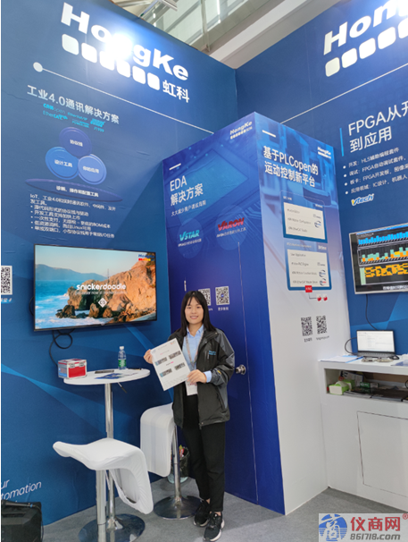
（虹科电子华北区销售经理李婷婷）
据虹科电子华北区销售经理李婷婷介绍，这次虹科带来了几款不同行业内的嵌入式解决方案，包括信号开关与仿真解决方案、汽车总线技术、工业通讯与工业控制、FPGA从开发到应用等。
其中，虹科信号开关和仿真解决方案专为今天严苛的电子系统测试与验证而设计。可提供1000+种不同的型号，主要产品是基于PXI/PCI总线的开关板卡和仿真产品，其中开关板卡分为通用继电器开关、多路复用开关、矩阵开关、射频微波开关等，仿真板卡包括程控电阻板卡、热电阻仿真板卡、热电偶仿真板卡、RVDT/LVDT/旋转变压器仿真板卡、电流环仿真板卡等，这些高质量解决方案广泛应用于航空航天与国防、汽车、医疗、轨道交通，通讯和半导体等领域。
此外，虹科电子还带来了最新发布的元器件老化测试系统解决方案。该方案通过虹科自研的多通道电流监控开关模块来监测多个通道的微弱电流，精度可达亚uA级别，用于例如在多片电容并联供电的时候监测每一路的开短路情况，并且在监测到开短路的时候即使将故障通道切除出去，不影响其他通道的正常测试，同时记录和上报失效时间。特别适用于类似于电容老化实验等测试中。
在这次展会上，虹科还展出了Pulse Rider PG1000系列脉冲发生器。据介绍，脉冲骑士系列具有杰出的信号完整性，加上使用非常方便的触摸屏显示界面（SimpleRiderTM）。脉冲的发生只需要几下屏幕触摸。虹科的PG1000系列脉冲发生器产品脉冲边沿时间小于70ps（基于RiderEdgeTM技术），输出电压在5Vpp内可调，并且过渡有最小过冲和振铃。它的创新硬件架构能够生成先进的脉冲序列，例如双脉冲或四脉冲，具有完全独立的定时参数。
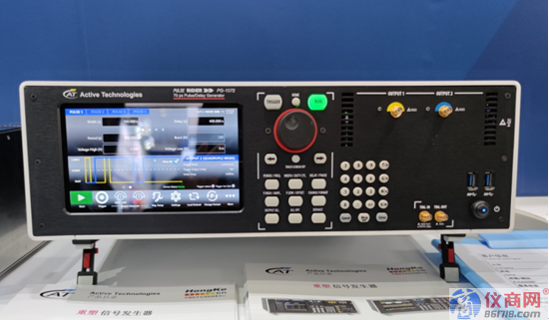
（Pulse Rider PG1000系列脉冲发生器）
对于此次参展，李经理表示，虹科这次带来的最新产品和解决方案，希望向更多客户介绍虹科电子提供的优质产品与解决方案，也希望让客户认识虹科开关与仿真方案，认识PXI产品、应用以及其行业前景。

